SỞ GD&ĐT VĨNH LONG  TRƯỜNG THPT MANG THÍT | ĐỀ ÔN TẬP CHƯƠNG 4  Môn: CÔNG NGHỆ NÔNG NGHIỆP 12  Thời gian làm bài: 50 phút, không kể thời gian phát đề  ĐỀ ÔN TẬP CHƯƠNG 4 — ĐỀ SỐ 5
Họ, tên thí sinh: ……………………………………………… Số báo danh: ……………………… Mã đề: 1045
PHẦN I. Thí sinh trả lời từ câu 1 đến câu 24. Mỗi câu hỏi thí sinh chỉ chọn một phương án.
Câu 1. Vai trò của thủy sản đối với xuất khẩu nông sản của Việt Nam là
A. Đóng góp giá trị xuất khẩu lớn trong nhóm hàng nông sản chủ lực.
B. Đóng góp giá trị nhập khẩu lớn trong nhóm hàng nông sản chủ lực.
C. Đóng góp nguồn nguyên liệu gỗ lớn cho công nghiệp chế biến gỗ.
D. Đóng góp nguồn phân bón hữu cơ lớn cho sản xuất trồng trọt sạch.
Câu 2. Thủy sản cung cấp nguyên liệu quan trọng trực tiếp cho ngành sản xuất nào?
A. Ngành sản xuất phân bón hóa học phục vụ trồng trọt hiện đại.
B. Ngành chế biến thực phẩm và sản xuất thức ăn chăn nuôi.
C. Ngành sản xuất vật liệu xây dựng phục vụ nuôi trồng ven biển.
D. Ngành khai thác khoáng sản phục vụ chế biến thủy sản xuất khẩu.
Câu 3. Triển vọng nuôi trồng thủy sản ứng dụng công nghệ cao của Việt Nam gắn với
A. Nhu cầu giảm mạnh sản phẩm thủy sản sạch trên thị trường quốc tế.
B. Nhu cầu thu hẹp quy mô nuôi biển xa bờ trên thị trường quốc tế.
C. Nhu cầu tăng mạnh sản phẩm thủy sản sạch trên thị trường quốc tế.
D. Nhu cầu tăng mạnh sản phẩm khai thác tự nhiên trên thị trường quốc tế.
Câu 4. Trí tuệ nhân tạo (AI) trong nuôi thủy sản hiện đại chủ yếu hỗ trợ người nuôi
A. Thay thế hoàn toàn người lao động trong mọi khâu nuôi trồng thủy sản.
B. Loại bỏ hoàn toàn rủi ro dịch bệnh trong mọi vụ nuôi thủy sản hiện nay.
C. Giảm hoàn toàn chi phí thức ăn trong mọi mô hình nuôi thủy sản hiện nay.
D. Phân tích dữ liệu môi trường và dự báo tăng trưởng của vật nuôi.
Câu 5. Nhóm thủy sản được hình thành do con người thả giống và chăm sóc là nhóm
A. Thủy sản khai thác tự nhiên từ sông hồ và vùng biển khơi xa.
B. Thủy sản nuôi trồng chủ động trong ao hồ và vùng nước quản lí.
C. Thủy sản khai thác tự nhiên từ bãi triều và vùng cửa sông lớn.
D. Thủy sản di cư tự nhiên giữa vùng biển khơi và vùng sông lớn.
Câu 6. Dấu hiệu đặc trưng giúp nhận biết nhóm nhuyễn thể hai mảnh vỏ là
A. Có vỏ kitin cứng và các chi phân đốt vận động rất linh hoạt.
B. Có bộ xương trong phát triển và vây bơi hoạt động rất khỏe mạnh.
C. Có hai mảnh vỏ đá vôi khép mở, thân mềm bên trong.
D. Có khả năng hô hấp bằng phổi khi rời môi trường nước khá lâu.
Câu 7. Cá hồi và cá tầm nuôi ở vùng nước lạnh Sa Pa thuộc nhóm thủy sản
A. Nhóm cá nước lợ sinh sống chủ yếu ở vùng bãi triều ven biển.
B. Nhóm cá nước mặn sinh sống chủ yếu ở vùng biển khơi xa bờ.
C. Nhóm cá di cư sinh sống luân phiên giữa biển khơi và sông lớn.
D. Nhóm cá nước ngọt sinh sống chủ yếu ở vùng nước lạnh miền núi.
Câu 8. Nuôi quảng canh trên đầm phá ven biển thường có đặc điểm nổi bật là
A. Diện tích mặt nước rộng và mật độ thả giống rất thưa thớt.
B. Diện tích mặt nước hẹp và mật độ thả giống rất dày đặc.
C. Diện tích bể nuôi nhỏ và hệ thống lọc nước tuần hoàn kín.
D. Diện tích ao nuôi vừa và hệ thống sục khí hoạt động liên tục.
Câu 9. Khi chuyển từ quảng canh sang quảng canh cải tiến, người nuôi thường bổ sung
A. Hệ thống bể tuần hoàn kín và thiết bị cho ăn hoàn toàn tự động.
B. Hệ thống cảm biến số hóa và thiết bị sục khí hoạt động liên tục.
C. Giống thả bổ sung và biện pháp chăm sóc quản lí nhất định.
D. Giống đơn tính toàn đực và thức ăn công nghiệp hoàn toàn chủ động.
Câu 10. Trong nuôi thâm canh, việc quản lí chất lượng nước ao nuôi cần thực hiện
A. Định kì theo kinh nghiệm và không cần ghi chép số liệu theo dõi.
B. Thỉnh thoảng theo cảm tính và không cần đo chỉ tiêu môi trường nước.
C. Một lần đầu vụ nuôi và không cần xử lí khi chỉ tiêu biến động mạnh.
D. Thường xuyên theo quy trình và xử lí kịp thời khi biến động.
Câu 11. Nuôi siêu thâm canh trong bể nổi trên cạn khác nuôi thâm canh trong ao ở điểm
A. Kiểm soát môi trường chủ động hơn nhờ hệ thống tuần hoàn kín.
B. Phụ thuộc thức ăn tự nhiên nhiều hơn nhờ diện tích mặt nước rộng.
C. Yêu cầu vốn đầu tư thấp hơn nhờ trang thiết bị đơn giản sẵn có.
D. Yêu cầu diện tích đất rộng hơn nhờ mật độ thả giống rất thưa.
Câu 12. Nhược điểm chính cần lưu ý khi phát triển nuôi thâm canh trên diện rộng là
A. Năng suất vật nuôi thường thấp hơn nuôi quảng canh truyền thống nhiều.
B. Nguy cơ ô nhiễm tăng cao nếu quản lí chất thải chưa tốt.
C. Chất lượng sản phẩm thường thấp hơn nuôi quảng canh truyền thống nhiều.
D. Nhu cầu lao động thủ công thường cao hơn nuôi quảng canh nhiều.
Câu 13. Hình thức nuôi cá rô phi trong lồng trên hồ chứa phù hợp nhất khi hồ có
A. Nền đáy cát bùn rộng và chế độ triều lên xuống rất đều đặn.
B. Nguồn nước ngọt sạch và hệ thống bể tuần hoàn khép kín hoàn toàn.
C. Diện tích bãi triều rộng và nguồn phù du tự nhiên rất dồi dào.
D. Nguồn nước sạch lưu thông và độ sâu đặt lồng nuôi phù hợp.
Câu 14. Ưu điểm của nuôi thủy sản trên bãi triều so với nuôi trong ao đất là
A. Tận dụng diện tích bãi triều và nguồn thức ăn phù du tự nhiên.
B. Kiểm soát nhiệt độ nước chủ động bằng hệ thống máy lạnh hiện đại.
C. Loại bỏ hoàn toàn ảnh hưởng của thủy triều đến vật nuôi bãi triều.
D. Chủ động cấp thoát nước hoàn toàn độc lập với chu kì thủy triều.
Câu 15. Người lao động ngành thủy sản cần có kiến thức chuyên môn cơ bản về
A. Kĩ thuật trồng rừng và chăm sóc rừng trồng sản xuất gỗ lớn.
B. Đặc điểm sinh học và kĩ thuật nuôi đối tượng thủy sản phụ trách.
C. Kĩ thuật chăn nuôi gia súc và phòng trị bệnh cho đàn gia súc.
D. Đặc điểm đất trồng và kĩ thuật bón phân cho cây ăn quả lâu năm.
Câu 16. Yêu cầu về sức khỏe đối với người lao động làm việc trên tàu khai thác là
A. Chỉ cần thị lực tốt và không cần khả năng chịu sóng gió biển.
B. Chỉ cần sức bền tốt và không cần kĩ năng bơi lội an toàn biển.
C. Sức khỏe tốt, chịu được sóng gió và tuân thủ an toàn hàng hải.
D. Chỉ cần kinh nghiệm lâu năm và không cần khám sức khỏe định kì.
Câu 17. Xu hướng phát triển thủy sản thế giới hiện nay thể hiện rõ nhất ở việc
A. Sản lượng nuôi trồng tăng nhanh và dần vượt sản lượng khai thác.
B. Sản lượng khai thác tăng nhanh và dần vượt sản lượng nuôi trồng.
C. Sản lượng nuôi trồng giảm nhanh do nhu cầu thị trường giảm mạnh.
D. Sản lượng khai thác giảm nhanh do nguồn lợi tự nhiên tăng mạnh.
Câu 18. Một tỉnh đạt tổng sản lượng thủy sản 9.600 nghìn tấn, trong đó nuôi trồng đạt 5.760 nghìn tấn. Tỉ trọng nuôi trồng của tỉnh là
A. Khoảng năm mươi phần trăm trong tổng sản lượng thủy sản của tỉnh.
B. Khoảng sáu mươi phần trăm trong tổng sản lượng thủy sản của tỉnh.
C. Khoảng bảy mươi phần trăm trong tổng sản lượng thủy sản của tỉnh.
D. Khoảng bốn mươi phần trăm trong tổng sản lượng thủy sản của tỉnh.
Câu 19. Cho biểu đồ diện tích nuôi tôm nước lợ theo phương thức nuôi năm 2024. Nhận định nào sau đây đúng?
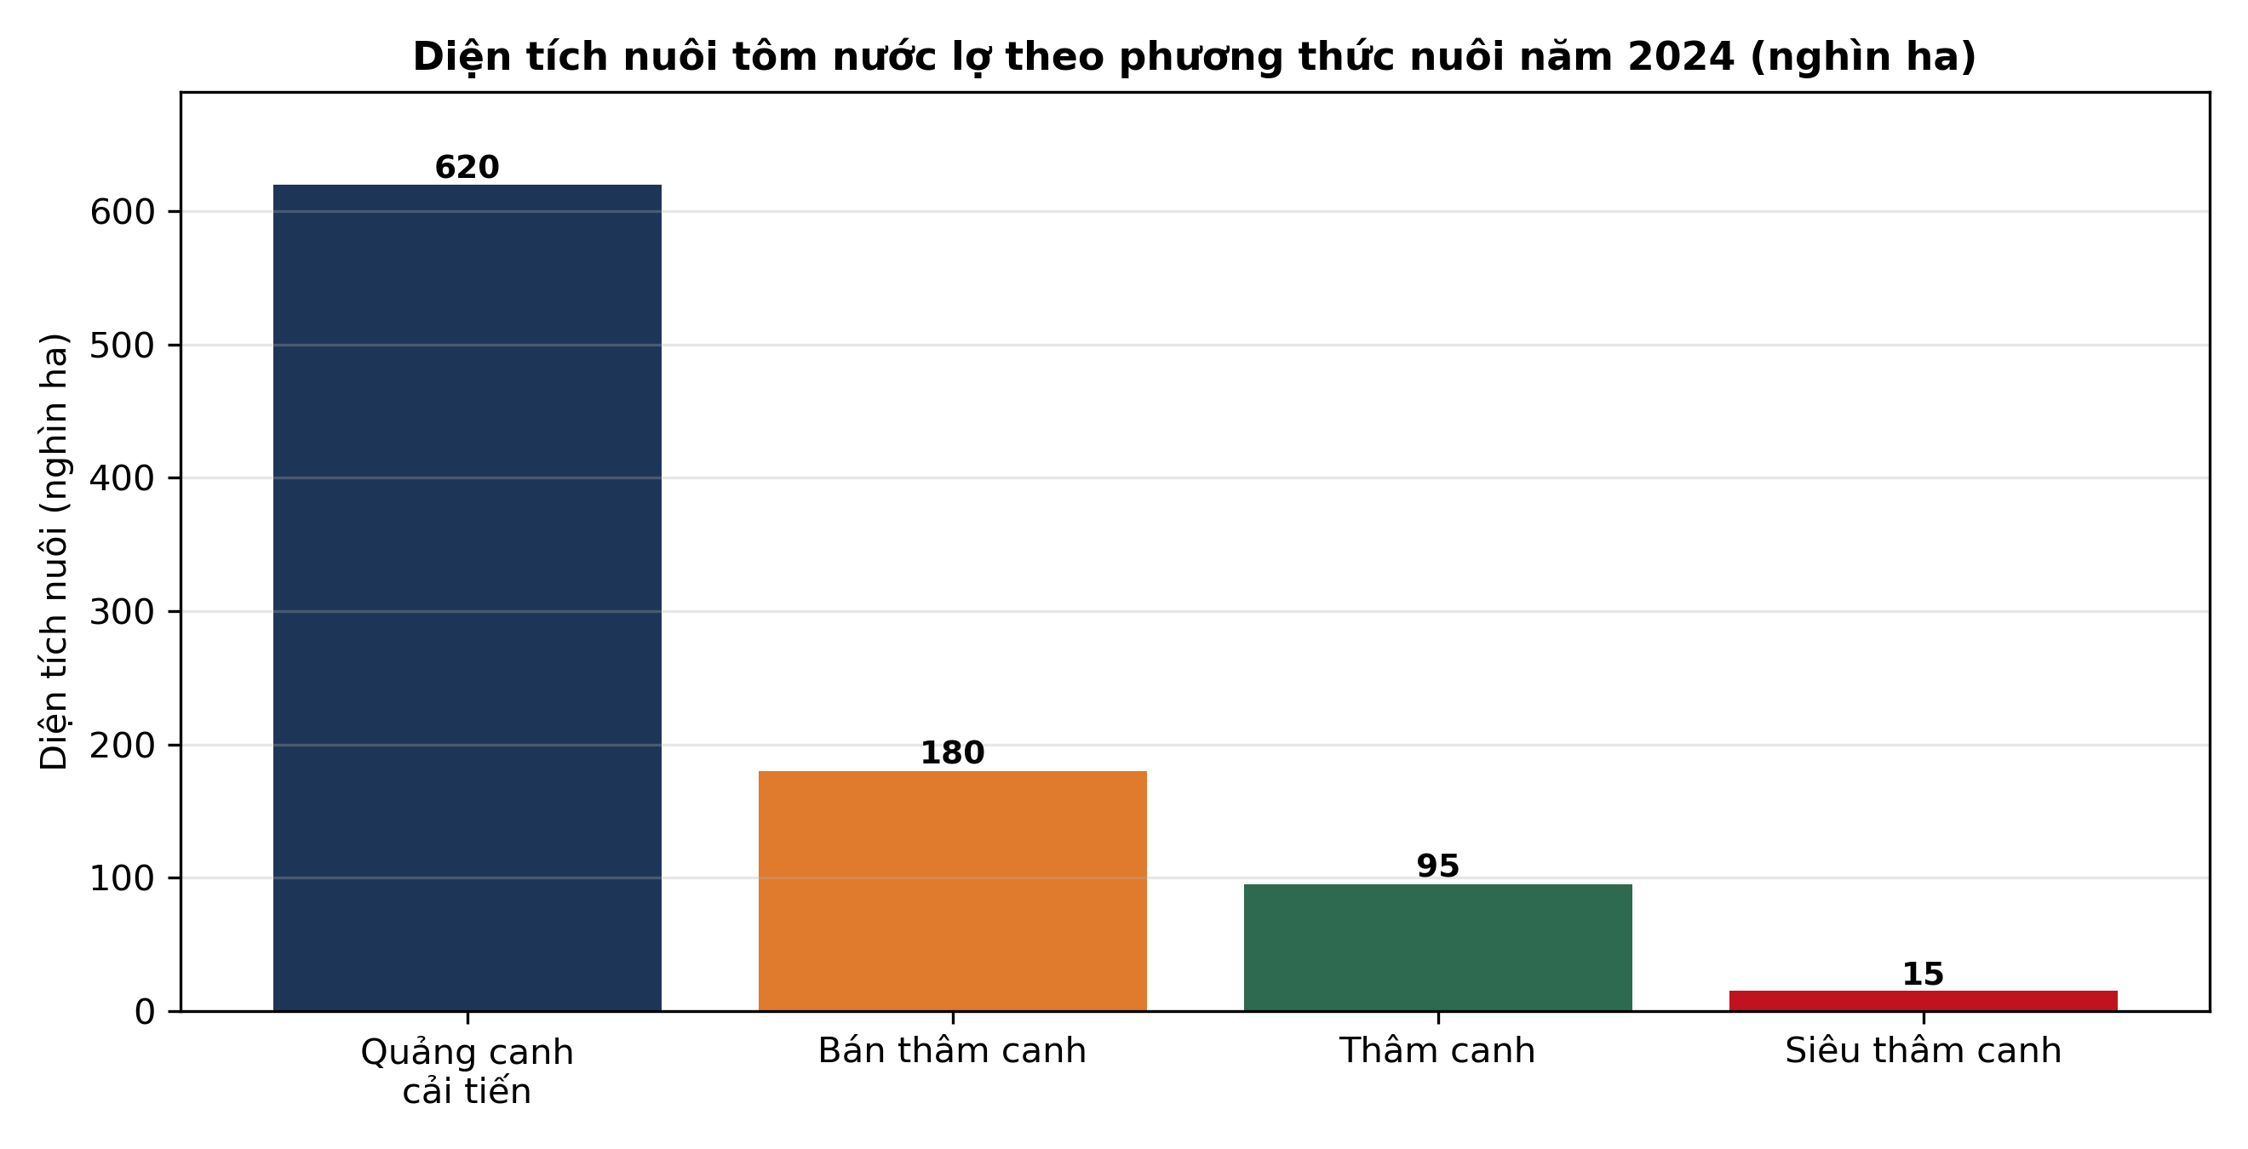
(Nguồn: Số liệu biên soạn theo định dạng số liệu của Cục Thủy sản, Bộ Nông nghiệp và Môi trường, 2025.)
A. Phương thức bán thâm canh chiếm diện tích nuôi tôm lớn nhất năm này.
B. Phương thức thâm canh chiếm diện tích nuôi tôm lớn nhất năm này.
C. Phương thức quảng canh cải tiến chiếm diện tích lớn nhất năm này.
D. Phương thức siêu thâm canh chiếm diện tích nuôi tôm lớn nhất năm này.
Câu 20. Cho đồ thị sản lượng khai thác biển, nuôi biển và khai thác nội địa giai đoạn 2020 – 2024. Nhận định nào sau đây đúng?
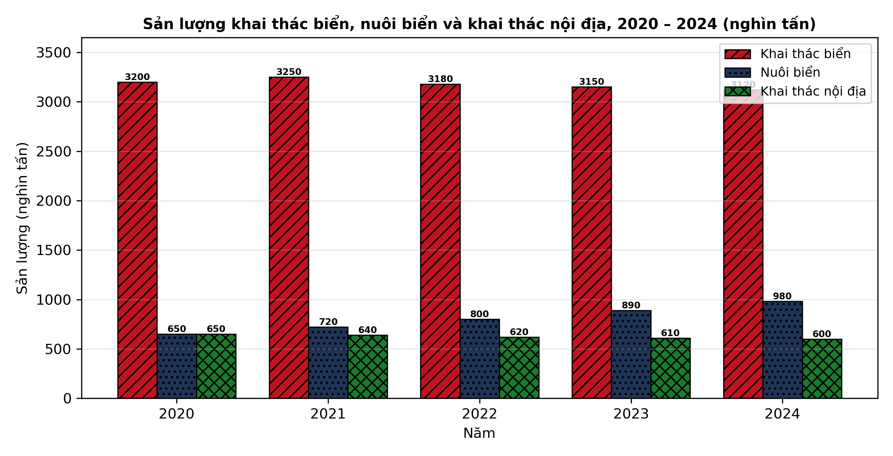
(Nguồn: Số liệu biên soạn theo định dạng số liệu của Niên giám thống kê, Tổng cục Thống kê, 2025.)
A. Sản lượng nuôi biển giảm liên tục trong suốt giai đoạn khảo sát trên.
B. Sản lượng khai thác nội địa luôn cao nhất trong ba nhóm khảo sát trên.
C. Sản lượng khai thác biển luôn thấp nhất trong ba nhóm khảo sát trên.
D. Sản lượng nuôi biển tăng liên tục trong suốt giai đoạn khảo sát trên.
Câu 21. Quan sát sơ đồ các phương thức nuôi theo mức độ thâm canh. Phương thức có mật độ thả rất cao và yêu cầu công nghệ cao nhất là
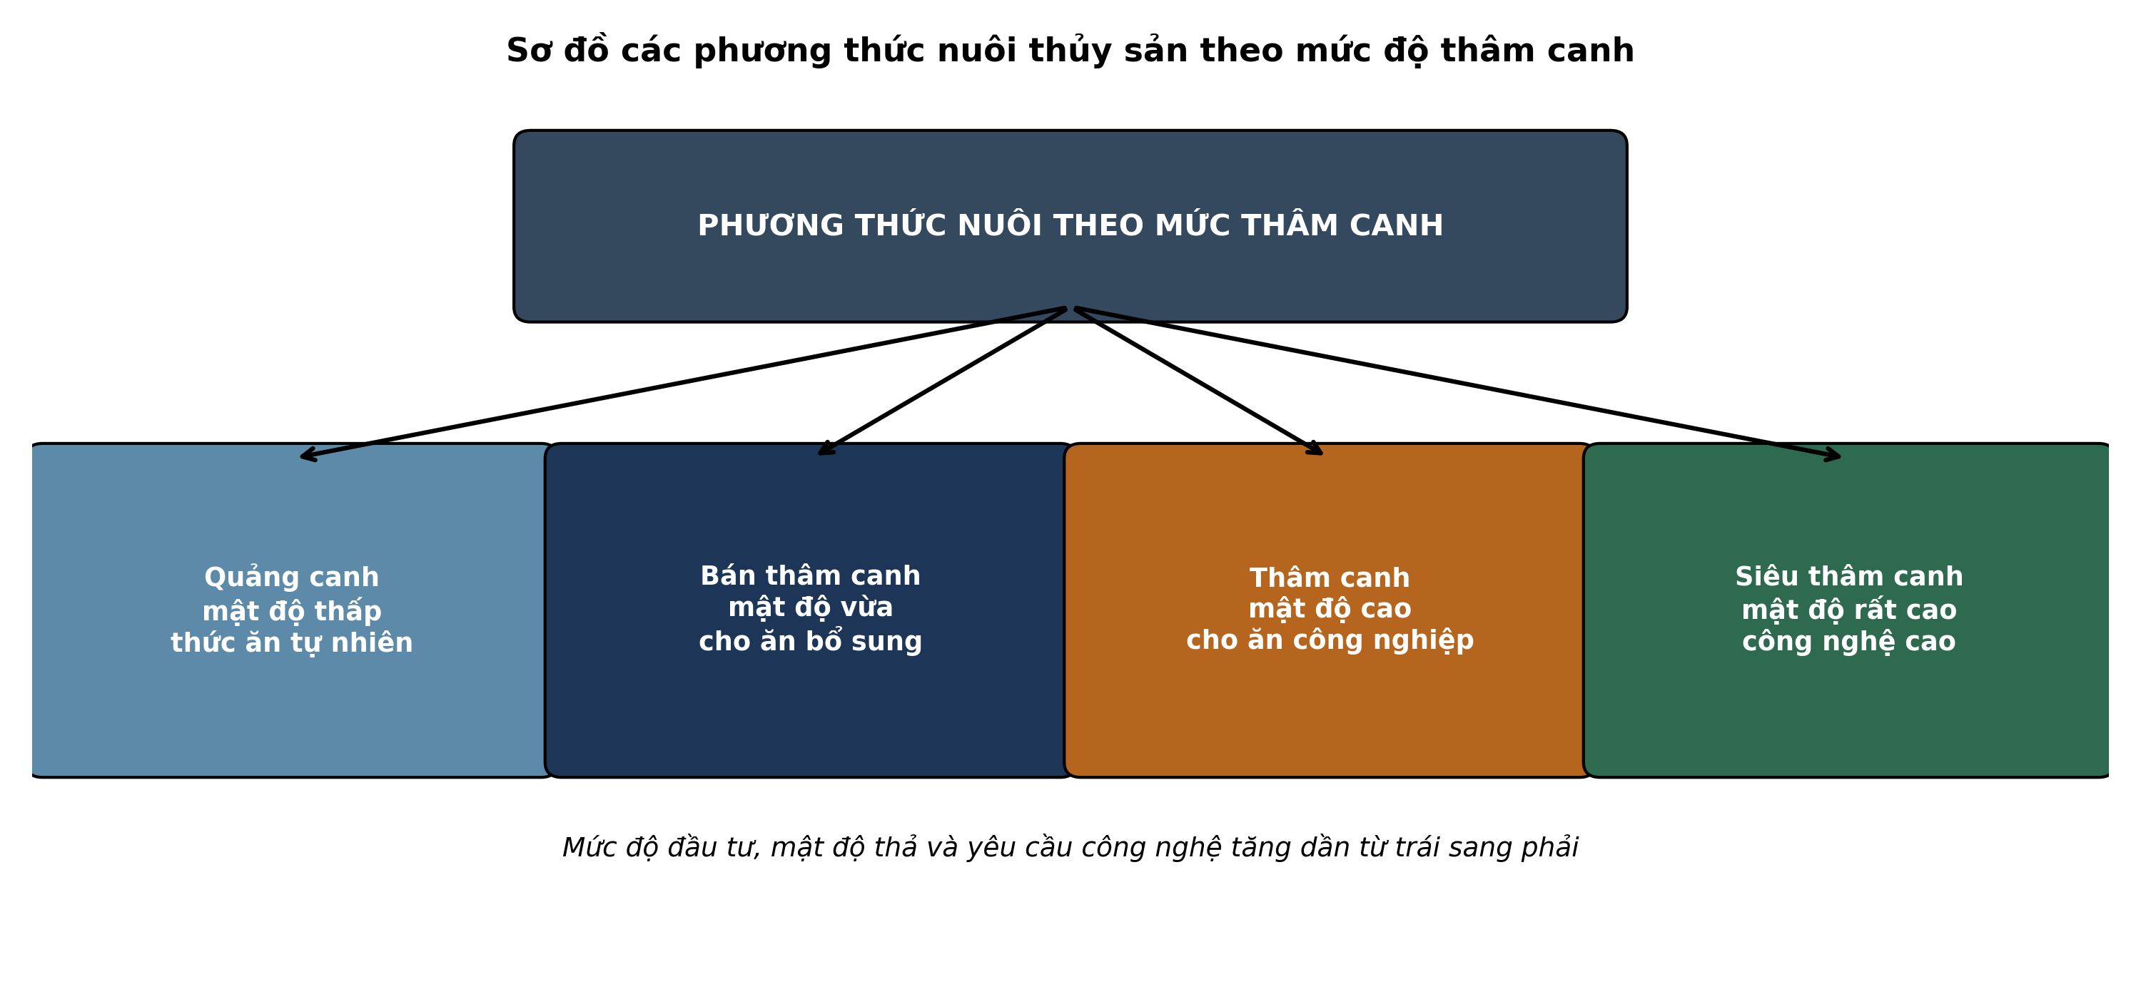
(Nguồn: Sơ đồ biên soạn theo nội dung Bài 9, SGK Công nghệ 12, Kết nối tri thức.)
A. Phương thức quảng canh với thức ăn hoàn toàn từ tự nhiên sẵn có.
B. Phương thức siêu thâm canh với hệ thống kiểm soát công nghệ cao.
C. Phương thức bán thâm canh với thức ăn bổ sung ở mức vừa phải.
D. Phương thức thâm canh với thức ăn công nghiệp ở mật độ khá cao.
Câu 22. Xét các xu hướng phát triển thủy sản sau: (I) Phát triển nuôi biển xa bờ; (II) Giảm cường độ khai thác ven bờ; (III) Ứng dụng nhật kí điện tử truy xuất; (IV) Mở rộng ngư cụ mang tính hủy diệt. Số xu hướng phù hợp với phát triển bền vững là
A. Hai xu hướng phù hợp với yêu cầu phát triển thủy sản bền vững hiện nay.
B. Bốn xu hướng phù hợp với yêu cầu phát triển thủy sản bền vững hiện nay.
C. Ba xu hướng phù hợp với yêu cầu phát triển thủy sản bền vững hiện nay.
D. Một xu hướng phù hợp với yêu cầu phát triển thủy sản bền vững hiện nay.
Câu 23. Hộ nuôi có đầm phá ven biển rộng, vốn đầu tư hạn chế, lao động gia đình sẵn có nên ưu tiên chọn
A. Phương thức siêu thâm canh trong bể nổi kiểm soát hoàn toàn tự động.
B. Phương thức thâm canh trong ao đất với mật độ thả giống khá cao.
C. Phương thức bán thâm canh trong ao đất với diện tích nuôi khá rộng.
D. Phương thức quảng canh cải tiến trên đầm phá ven biển rộng lớn.
Câu 24. Doanh nghiệp có vốn lớn, quỹ đất hẹp, cần sản phẩm đồng đều quanh năm nên ưu tiên chọn
A. Phương thức siêu thâm canh trong hệ thống bể tuần hoàn chủ động.
B. Phương thức quảng canh truyền thống trên đầm phá rộng lớn tự nhiên.
C. Phương thức quảng canh cải tiến trên bãi triều rộng lớn tự nhiên.
D. Phương thức bán thâm canh trong ao đất diện tích khá rộng lớn.
PHẦN II. Thí sinh trả lời từ câu 1 đến câu 4. Trong mỗi ý a), b), c), d) ở mỗi câu, thí sinh chọn đúng hoặc sai.
Câu 1. Sản lượng thủy sản của bốn khu vực trên thế giới năm 2023 theo FAO được thống kê như bảng sau:
Chỉ tiêu | Châu Á | Châu Mỹ | Châu Âu | Châu Phi
Tổng sản lượng thủy sản (triệu tấn) | 118,0 | 32,5 | 26,0 | 12,5
Sản lượng khai thác (triệu tấn) | 52,0 | 20,5 | 14,0 | 8,0
Sản lượng nuôi trồng (triệu tấn) | 66,0 | 12,0 | 12,0 | 4,5
Tỉ trọng nuôi trồng (%) | 55,9 | 36,9 | 46,2 | 36,0
Tiêu thụ bình quân (kg/người/năm) | 24,5 | 22,0 | 21,5 | 9,8

Nguồn: Số liệu biên soạn theo định dạng số liệu của Tổ chức Lương thực và Nông nghiệp Liên hợp quốc (FAO), 2025.
a) Châu Á đạt tổng sản lượng thủy sản 118,0 triệu tấn, cao nhất trong bốn khu vực.
b) Châu Á có tỉ trọng nuôi trồng cao nhất trong bốn khu vực ở bảng số liệu trên.
c) Sản lượng nuôi trồng của châu Á cao gấp khoảng 5,5 lần sản lượng của châu Mỹ.
d) Châu Phi có sản lượng nuôi trồng cao nhất trong bốn khu vực ở bảng trên.
Câu 2. Kết quả nuôi trồng thủy sản Việt Nam năm 2024 theo nhóm đối tượng được tổng hợp như bảng sau:
Chỉ tiêu | Cá nuôi | Tôm nuôi | Nhuyễn thể | Thủy sản khác
Sản lượng nuôi trồng (nghìn tấn) | 3.800 | 1.100 | 420 | 250
Tỉ trọng sản lượng (%) | 68,2 | 19,7 | 7,5 | 4,5
Tốc độ tăng sản lượng (%) | 4,2 | 6,5 | 3,8 | 5,0
Giá trị xuất khẩu (tỉ USD) | 3,6 | 4,2 | 0,6 | 0,9
Diện tích nuôi (nghìn ha) | 420 | 750 | 85 | 45

Nguồn: Số liệu biên soạn theo định dạng số liệu của Niên giám thống kê, Tổng cục Thống kê, 2025.
a) Cá nuôi đạt sản lượng 3.800 nghìn tấn, cao nhất trong bốn nhóm đối tượng nuôi.
b) Tôm nuôi có giá trị xuất khẩu cao nhất dù sản lượng thấp hơn cá nuôi nhiều.
c) Sản lượng tôm nuôi cao gấp khoảng 2,6 lần sản lượng nhuyễn thể nuôi hiện nay.
d) Nhuyễn thể là nhóm có tốc độ tăng sản lượng nhanh nhất trong bốn nhóm trên.
Câu 3. Thí nghiệm so sánh bốn phương thức nuôi cá tra trong ao tại đồng bằng sông Cửu Long năm 2025 cho kết quả như bảng sau. Các giá trị trong cùng một hàng có chữ cái khác nhau thì khác biệt có ý nghĩa thống kê (p < 0,05).
Chỉ tiêu | Quảng canh | Bán thâm canh | Thâm canh | Siêu thâm canh
Mật độ thả (con/m²) | 5 | 15 | 35 | 60
Năng suất (tấn/ha/vụ) | 25 | 90 | 220 | 380
Hệ số chuyển đổi thức ăn (FCR) | 1,8 | 1,6 | 1,5 | 1,4
Tỉ lệ sống (%) | 70 | 78 | 84 | 90
Chi phí sản xuất (triệu đồng/ha/vụ) | 450 | 1.500 | 4.200 | 8.500

Nguồn: Số liệu thí nghiệm được biên soạn phục vụ luyện tập (theo định dạng số liệu của Tạp chí Khoa học và Công nghệ Thủy sản, 2026).
a) Phương thức thâm canh đạt năng suất 220 tấn mỗi héc ta trong một vụ nuôi.
b) Mật độ thả và năng suất cá tra tăng dần theo mức độ thâm canh của phương thức.
c) Năng suất của siêu thâm canh cao gấp khoảng 12,0 lần năng suất của quảng canh.
d) Hệ số chuyển đổi thức ăn của siêu thâm canh cao nhất trong bốn phương thức nuôi.
Câu 4. Hình sau thể hiện giá trị xuất khẩu tôm, cá tra và cá ngừ đại dương của Việt Nam giai đoạn 2020 – 2024:
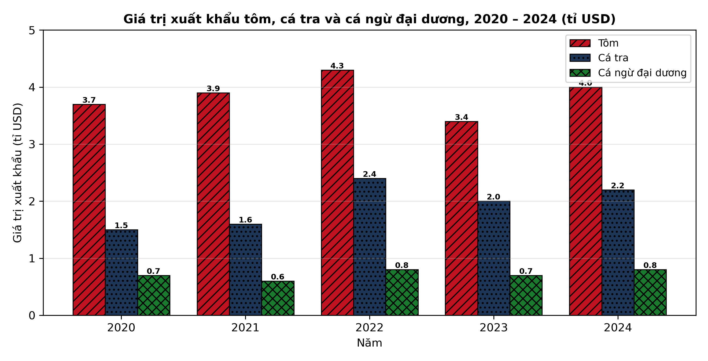
Nguồn: Số liệu biên soạn theo định dạng số liệu của Hiệp hội Chế biến và Xuất khẩu Thủy sản Việt Nam (VASEP), 2025.
a) Năm 2024, giá trị xuất khẩu tôm đạt 4,0 tỉ USD theo số liệu trên đồ thị.
b) Tôm luôn có giá trị xuất khẩu cao nhất, cá ngừ luôn thấp nhất ba mặt hàng.
c) Từ năm 2020 đến năm 2024, giá trị xuất khẩu cá tra tăng khoảng 46,7 phần trăm.
d) Giá trị xuất khẩu tôm tăng liên tục trong suốt giai đoạn 2020 đến năm 2024.
-------------------- HẾT --------------------
Thí sinh không được sử dụng tài liệu. Giám thị không giải thích gì thêm.

ĐÁP ÁN ĐỀ ÔN TẬP CHƯƠNG 4 — ĐỀ SỐ 5 — MÔN CÔNG NGHỆ NÔNG NGHIỆP 12 (Mã đề 1045)
Phần I. Đáp án trắc nghiệm (mỗi câu 0,25 điểm):
Câu 1: A | Câu 2: B | Câu 3: C | Câu 4: D | Câu 5: B | Câu 6: C
Câu 7: D | Câu 8: A | Câu 9: C | Câu 10: D | Câu 11: A | Câu 12: B
Câu 13: D | Câu 14: A | Câu 15: B | Câu 16: C | Câu 17: A | Câu 18: B
Câu 19: C | Câu 20: D | Câu 21: B | Câu 22: C | Câu 23: D | Câu 24: A
Phần II. Đáp án Đúng/Sai (chấm lũy tiến: đúng 1 ý = 0,1đ; 2 ý = 0,25đ; 3 ý = 0,5đ; 4 ý = 1,0đ):
Câu 1: a-Đ, b-Đ, c-Đ, d-S. (Tổng sản lượng từng khu vực bằng khai thác cộng nuôi trồng: 52,0 + 66,0 = 118,0; 20,5 + 12,0 = 32,5; 14,0 + 12,0 = 26,0; 8,0 + 4,5 = 12,5 triệu tấn; tỉ trọng nuôi trồng khớp: 66,0/118,0 ≈ 55,9%; ý c: 66,0/12,0 = 5,5 lần; ý d sai vì châu Phi có sản lượng nuôi trồng thấp nhất (4,5 triệu tấn).)
Câu 2: a-Đ, b-Đ, c-Đ, d-S. (Tổng sản lượng nuôi trồng: 3.800 + 1.100 + 420 + 250 = 5.570 nghìn tấn; tỉ trọng khớp: 3.800/5.570 ≈ 68,2%, 1.100/5.570 ≈ 19,7%; ý c: 1.100/420 ≈ 2,6 lần; ý d sai vì tôm nuôi mới tăng nhanh nhất (6,5%), nhuyễn thể tăng 3,8%.)
Câu 3: a-Đ, b-Đ, c-S, d-S. (Ý c sai vì 380/25 = 15,2 lần, không phải 12,0 lần; ý d sai vì FCR của siêu thâm canh thấp nhất (1,4), quảng canh cao nhất (1,8) — FCR càng thấp hiệu quả sử dụng thức ăn càng cao.)
Câu 4: a-Đ, b-Đ, c-Đ, d-S. (Ý c: (2,2 − 1,5)/1,5 × 100 ≈ 46,7%; ý d sai vì giá trị xuất khẩu tôm giảm từ 4,3 tỉ USD năm 2022 xuống 3,4 tỉ USD năm 2023 rồi mới tăng lại năm 2024.)
Cấu trúc đề: Đề ôn tập Chương 4 (Bài 8, 9 — Giới thiệu chung về thủy sản), Công nghệ nông nghiệp 12. Phần I có 3 câu trực quan: câu 19 biểu đồ cột diện tích nuôi tôm nước lợ theo phương thức năm 2024, câu 20 biểu đồ cột sản lượng khai thác biển, nuôi biển và khai thác nội địa 2020 – 2024 (các dãy cột phân biệt bằng màu sắc và kiểu gạch chéo khác nhau, in đen trắng vẫn đọc được), câu 21 sơ đồ các phương thức nuôi theo mức độ thâm canh. Phần II gồm 3 bảng + 1 đồ thị, toàn bộ thuộc Chương 4. Mức độ Phần I: Biết 14 câu, Hiểu 7 câu, Vận dụng 3 câu (câu 18, 23, 24). Toàn bộ câu hỏi nằm trong phạm vi yêu cầu cần đạt của Chương trình GDPT 2018 môn Công nghệ 12 (Chương 4); 4 phương án trong mỗi câu được biên soạn đồng đều về độ dài và song song về cấu trúc theo chuẩn khảo thí.
Lưu ý: Số liệu thống kê được biên soạn theo định dạng số liệu của Niên giám thống kê (Tổng cục Thống kê), FAO, Cục Thủy sản 2025, VASEP 2025 và Tạp chí Khoa học và Công nghệ Thủy sản 2026, phục vụ luyện tập; các phép tính trong đáp án đã được kiểm tra lại và khớp với số liệu trong bảng/đồ thị.

